 | Énergie Mécanique  Microcontrôleur ArduinoTM | Cycle 4  3ème

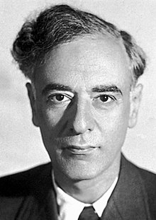
Le célèbre physicien Russe Lev Landau (1908-1968), prix Nobel de physique de 1962, écrivait dans un ouvrage de vulgarisation intitulé La physique à la portée de tous. Livre 1. Editions Mir Moscou :
« Le gain d’énergie cinétique ne s’obtient que par une diminution correspondante de l’énergie potentielle du système et inversement.
Cette loi est appelée loi de la conservation de l’énergie mécanique. »

Puis un peu plus loin, il écrit :
« En parlant de la loi de conservation de l’énergie mécanique, nous répétons sans cesse : en l’absence de tout frottement... Or, tout mouvement s’accompagne inévitablement de frottement. À quoi bon alors une loi qui ne tient pas compte d’une circonstance pratique aussi importante ? »
... oui, et quel usage va-t-on pouvoir faire du microcontrôleur ? D’ailleurs, on devrait le démarrer afin d’observer ce qu’affiche l’écran. Et si on prenait un peu de temps pour analyser son code, peut-être faut-il le modifier ?
Qu’en penses-tu ?
Je pense comprendre ce que nous dit Lev Landau...
Nous allons tâcher de vérifier ses propos en mettant en place une démarche scientifique complète...

CG

Et il faudra soigner notre compte rendu...

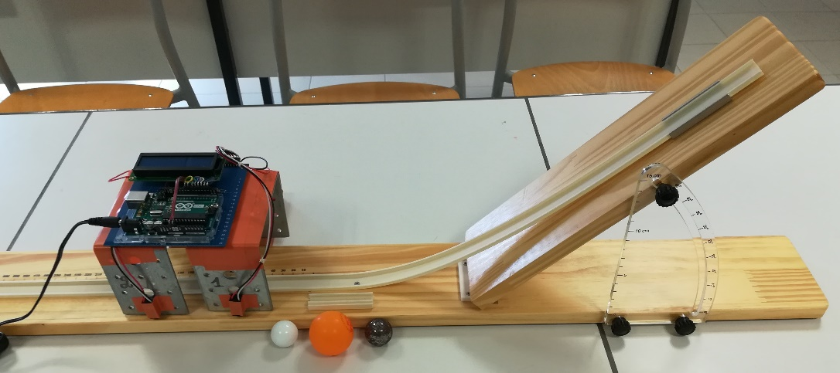
Microcontrôleur
Barrières optiques
distantes de 7,5 cm
Plan incliné
Mobiles 1, 2, 3
^{A}

^{B}

